Сабақ жоспары
Ұзақ мерзімі жоспар бөлімі:  Пән: математика  3В бөлімі:  Бөлімше: |  |  |  | Мектеп: Карманов ЖОББМ-Б  Мұғалімнің аты-жөні: Бисембиева Асылай Асқарқызы  Шамалар. Уақытты бағдарлау.  Шамалар және олардың өлшем бірліктері.  Саяхат. Салт –дәстүр және ауыз әдебиеті.  Қатысқандар саны:  Қатыспағандар саны:

Ортақ тақырып:

Күні: 12.04.2019

Сынып:1
Сабақтың тақырыбы: |  | Апта күндері
Осы сабақта қол жеткізілетін оқу мақсаттары: |  | 1.1.3.5 сағаттың циферблатыбойынша уақытты анықтау/ уақыттың өлшем бірліктерін ажырату: минут, сағат, күн, апта, ай
Сабақ мақсаттары: |  | Барлық оқушылар: аптада күндерін, олардың атауын, ретін атайды;  Оқушылардың басым бөлгі: апта күндері атауларын соңынан басын қарай атау;  Кейбір оқушыла: апта күндерін орысша, ағылшынша атауларын байланыстырады.
Бағалау критерийлері: |  | Апта күндері туралы әңгімелейді  Апта күндерінің адам өміріне маңыздылығып айтады.
Тілдік мақсаттар: |  | Пәнге тән лексика мен терминология:  Апта, дүйсенбі, сейсенбі, сәрсенбі, бейсенбі, жұма, сенбі, жексенбі  Диалог пен жазу үшін пайдалы сөздер мен тіркестер:  - минут, сағат, жиырма төрт сағат, күн, аптаның күндері,  - бұрын, кейін, ертерек, кешірек, ары қарай,  нәтижесінде қанша уақыт/қаншалықты ұзақ, қашан, дейін, бір кездері, ертеде  Талқылауға арналған тапсырмалар:  - Аптада неше күн бар?  - Жұманың алдында аптаның қай күні келеді?  - Осы сәрсенбіден келесі сәрсенбіге дейін неше күн өтеді?  - Біз адамдардың жасын жылмен бе, әлде аптамен санаймыз ба?
Құндылықтарды дарыту: |  | Тарихтың, мәдениет пен тілдің біртұтастығы.  Үш тілділік қағидатын енгізу. Апта күндері қазақша, орысша, ағылшынша.  Еңбек пен шығармашылық. Жұмыс кезінде берілген тапсырманы орындау арқылы апта күндерінің маңызын ұғындыру.  Құрмет. Апта күндерін ретімен атау арқылы өзіне құрмет көрсете білуге бағыттау.
Пәнаралық байланыстар: |  | Сауат ашу, Дүниетану
АКТ қолдану дағдысы |  | Интербелсенді тақта  https://www.google.com  https://www.youtube.com/watch?v=IvWViebNL7c  https://yandex.kz/
Бастапқы білім |  | Уақытты анықтай алу тәжірибесі, мектептегі сабақтың басталу және аяқталу мезетін біледі.
Сабақ барысы
Сабақтың жоспарланған кезеңдері | Сабақта жоспарланған іс-әрекет |  |  |  |  | Ресурстар
Сабақтың басы  Өткен тақырыпқа шолу  Кіріспе тапсырмасы  Сабақтың ортасы  Жаңа сабақты түсіндіру | (Ұ)Ұйымдастыру кезеңі  Психологиялық ахуалын қалыптастыру  Шеңберде тұрайық  Достық күйін құрайық  Математикамен дос болып  Біз көңілді болайық  Көңілді ширату. «Сағаттағы дос»  Оқушылар ортада шеңбер бойымен тұрады, мұғалімнің нұсқауымен тура және кері 20 дей ін санайды.  Жұмбақ  Ұзынды қысқа қос тілі  Он екі цифрмен дос бұл (сағат)  «Сиқырлы сағат» әдісі  1Уақытты немен өлшейді?  2.Мұғалім нұсқауы бойынша оқушылар сағаттың қанша уақыт көрсетіп тұрғанын атайды?  3.1 тәулікте неше күн бар?  4.Минут дегеніміз не?  5.Бір минутта не істейге болады?  Суретте берілген сөздердің тек бірінші әріптерін жазу керек.  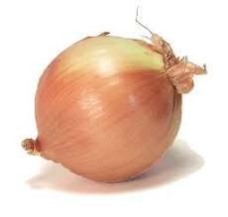  А П Т А  күндері  -Қандай сөз шықты? /Апта күндері/  Екі буынды сөз  Жуан сөз  А-жуан дауысты дыбыс  Сабақ мақсаты мен тақырыбын хабарлау.  Апта апай туралы түсінік беру.  Апта — 7 тәулікке тең уақыт аралығы. Апта күндері бірінен кейін бірі ретімен келеді: дүйсенбі, сейсенбі, сәрсенбі, жұма, сенбі, жексенбі. “Апта” сөзі парсы тілінен аударғанда “жеті” деген мағына береді. Апта уақыттың негізгі өлшем бірлігіне жатпайды. Оны күнделікті өмірде қолданады.  1. — Жеті саны қандай сан?  — Жеті саны — «киелі сан»  2. — Жеті санына байланысты қандай ұғымдарды білесіңдер?  Жеті қазына (7 сокровищ)  Жеті ата (7 поколений)  Жеті ырыс (7 изобилий)  — Наурыз көже жеті түрлі тағамнан жасалады.  — Кемпірқосақтың жеті түсі бар.  Бейнебаян: Апта күндері, | Bilimland Kids | Дни недели  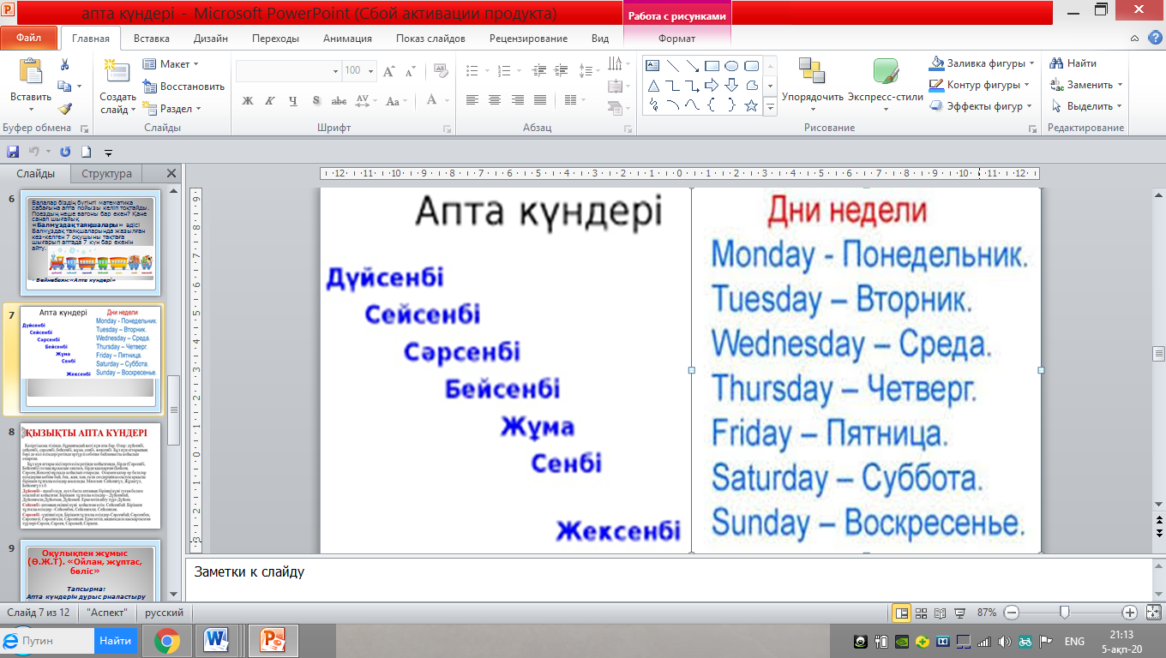  Оқушылар бірге әнмен апта күндерін айтып үйренеді, қимыл жасайды.  (Т) топтық жұмыс «Үндемес» ойыны  Апта күндерін дұрыс орналастыру орналастыру  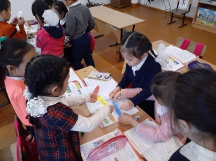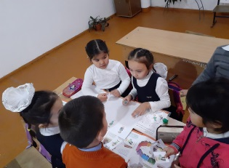    ҚБ. «Ұлттық валюта» арқылы бағалау  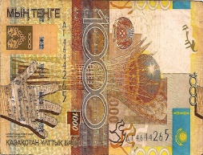  200- жартылай жауап  500- 1-2 қатесі бар жауап  1000- өте жақсы.  Оқулықпен жұмыс  (Ө.Ж.Т). «Ойлан, жұптас, бөліс»  - «Орындап көр»  Саған сүтті күнара сатып алу керек. Олай болса, дүкенге бару кестесін құр. Мысалы, сен осы аптада дүкенге баруды дүйсенбіден бастайсың. Осы аптаның кестесі келесі аптаның кестесімен сәйкес келе ме? Ойланып көр. Неге?  Дескриптор:  - Дүкенге бару кестесін құрады.  - Келесі аптаның кестесімен салыстырады?  - Өз тұжырымдарын дәлелдейді.  Ертегілер оқу. Берілген тапсырманы оқушыларға өз бетінше орындауға ұсыну. Оқушылар 1 аптада 7 күн бар деген тұжырым бойынша есептеу дағдысын бекітеді. |  |  |  |  | 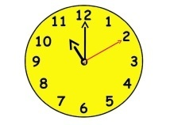  https://www.google.com  https://www.youtube.com/watch?v=IvWViebNL7c  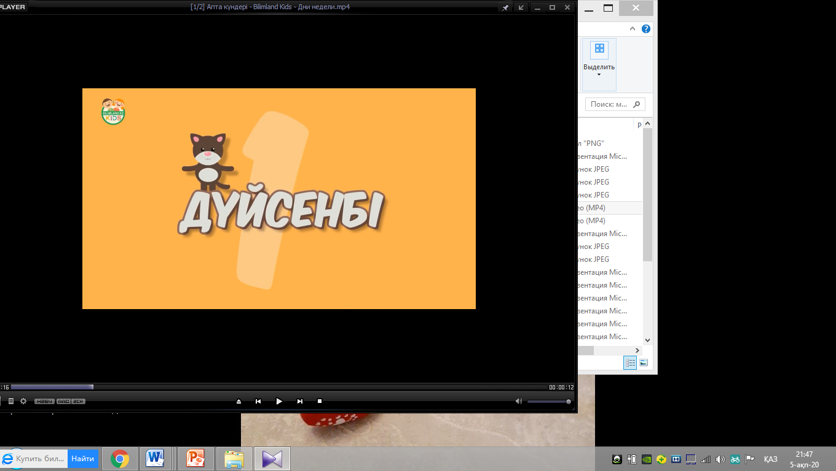  https://yandex.kz/video/
Сабақтың соңы | Ойлан. Бұл тапсырманы оқушыларға өз бетінше орындатуыңызға болады. Бұл апта күндерінің ретін, атауын еске сақтауға және 1 апта ішіндегі уақытты тәулікпен санау дағдысын бекітеді.  Жауабы:жексенбі.  Дәптермен жұмыс  (Ө) «Мозайка» құрастыр.  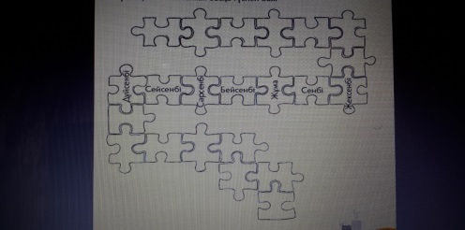  Дескриптор:  - Мозайканы әрі қарай құрастырады;  - Мозайка пазлдарына апта күндерін ретімен жазады;  - Әр аптаны әртүрлі түспен бояйды.  ҚБ. «Марблс» тастары  Көк түс-толық жауап  Қызғылт түс- жартылай жауап  «Шығарып көр» әдісі  1.Сабақ кестесін қара. Аптаның қай күндерінде дене шынықтыру сабағы өтеді?  2.Жұманың алдында аптаның қай күні келеді?  3.Осы сәрсенбіде келесі сәрсенбіге дейін неше күн өтеді  4.Сейсенбіден кейін не күн өткенде сенбі болады?  5.Жанат ертегілер кітабын 1 апта оқыды, Ол ертегіні неше күн оқыды?  ҚБ. Графикалық бағалау жүргізеді.  Бағалау түрін оқушы өздері таңдайды. Берілген ресурстарды пайдаланып, суретін салу арқылы жүзеге асады  Бәйге ойыны:  Бағалау критерийі  Білім алушы  - Уақыт өлшемдерінің арақатынасын анықтайды  - Уақытты өлшеу бірліктері мен құралдарын ажыратады және өлшемдер жасайды  Тапсырма  Бос орындарды толтыр.  1 сағ = минут 1 минут= секунд  1 тәулік= сағат 7 күн = апта  30 күн = ай 1 жыл = ай  Берілген уақыт өлшем бірліктерін өлшеу құралдарымен сәйкестендір.  Дескриптор Білім алушы  - уақыт өлшем бірліктерінің арақатынасын анықтайды; - сағатпен өлшенетін өлшем бірліктерін анықтайд  -күнтізбемен өлшенетін өлшем бірліктерін анықтайды.  ҚБ «Апта күндері» арқылы бағалау.  От күні «Дүйсенбі» Ай күні «Сәрсенбі» Күн күні «Жексенбі»    От күні – жартылай жауап  Ай күні – 1-2 қатесі бар жауап  Күн күні- толық жауап. |  |  |  |  | Дәптермен жұмыс    https://yandex.kz/
 | Рефликсия «Жеті қадам» әдісі  1-7 қадам санап басып, әр санап басқан қадамына апта күндерін ретімен санап бүгінгі сабақты түсті сағаттармен қортындылайды.  Сары сағат - толық түсіндім  Жасыл сағат –жартылай түсідім  Бірін-бірі бағалау, з ойларын айту.  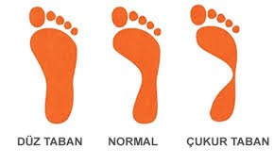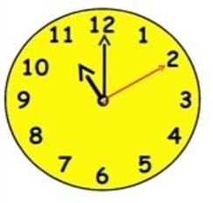 |  |  |  |  | 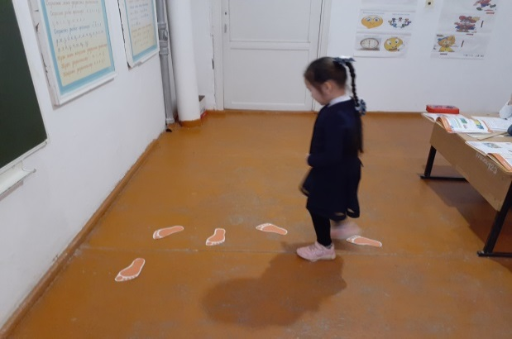  https://www.google.com  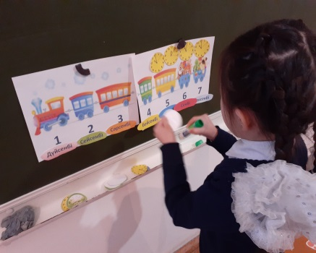
Саралау – оқушыларға көбірек қолдау көрсетуді қалай жоспарлайсыз? Қабілеті жоғары оқушыларға қандай тапсырмалар қоюды жоспарлап отырсыз? |  |  | Бағалау – оқушылардың материалды меңгеру деңгейін тексеру жоспарыңыз? |  | Денсаулық және қауіпсіздік техникасының сақталуы
Жалпы баға
Сабақтың жақсы өткен екі аспектісі (оқыту туралы да, оқу туралы да ойланыңыз)?
1: жаңа тақырыпты меңгеру бірнеше кезеңдерден тұрады. Сабақ барысында оқушылар өткен тақырыпты еске түсіреді. Қорытынды диалогіне сүйіне отырып оқушылар жаңа тақырыпты анықтайды. Оқушының қызығушылығын арттырады. Оқушыға жаңа ақпаратты қабылдауына ұстазға жеңілдік туғызады.
2: сабақ барысында дұрыс жауаптарына апта күндері арқылы өз өзіңді бағалайсыңдар. Әр дұрыс орындалған тапсырмаға марблс тастарының түстері арқылы бағалайды. Формативтік бағалау барлық сабақ барысында оқушының белсенді ұстауына ықпал етеді. Ұстазға оқушының тақырыпты меңгеруін бақылауына жеңілдік туғызады.
Сабақты жақсартуға не ықпал ете алады (оқыту туралы да, оқу туралы да ойланыңыз)?
1: дифференциалдық тапсырма барысында оқушының жұмысын бағалауда қиындық туғызады. С деңгейіндегі оқушының жұмысы үлкен көлемде, А деңгейіндегі оқушының жұмысы бірдей бағаланады. Сондықтан бұл бағалау әдістерін қайта қарастырып С деңгейіндегі оқушылар жұмысымен төмендетілмеуі жөнінде қарастырылса...
Сабақ барысында сынып туралы немесе жекелеген оқушылардың жетістік/қиындықтары туралы нені білдім, келесі сабақтарда неге көңіл бөлу қажет?
Сабақ барысында тест жұмыстарын өткізген соң оқушының қабілеті жоғары деңгейін осы уақыт аралығында анықтаймын. Сонымен қатар әр түрлі деңгейдегі оқушылар әр сыныпта кездеседі. Тапсырма орындау барысында оқушыларға көмектесемін. Дифференциалдық тапсырма оқушының жетістікке жетуіне ықпал етеді. Әр оқушы өз деңгейіне сай жұмыстанады және одан да жоғары деңгейдегі тапсырманы орындауға тырысады. Сабақ жостарын құрастыру барысында әр түрлі формативті бағалау тәсілдерін тиімді жағынан оқу бағдарламасына сай қарастыруды мақсат етемін.

